ГОСУДАРСТВЕННОЕ БЮДЖЕТНОЕ ОБЩЕОБРАЗОВАТЕЛЬНОЕ УЧРЕЖДЕНИЕ ГОРОДА МОСКВЫ
«ШКОЛА № 2110 «МНОГОПРОФИЛЬНЫЙ ОБРАЗОВАТЕЛЬНЫЙ КОМПЛЕКС «МАРЬИНО»
ДОШКОЛЬНОЕ СТРУКТУРНОЕ ПОДРАЗДЕЛЕНИЕ
ДОШКОЛЬНОЕ ОТДЕЛЕНИЕ №2 ДЕТСКИЙ САД «ГАРМОНМЯ»
Подольская, дом 3

Конспект коррекционной образовательной деятельности
с детьми старшего дошкольного возраста
учителя-логопеда Чеботаревой Н. А.
Тема: «Автоматизация звука «Л» в словах и предложениях»

Цель: закрепление правильного и четкого произношения звука «Л» в словах и предложениях.
Задачи:
1. Развивать фонематичесаий слух, умение слышать и выделять в словах заданный звук.
2. Закрепить умение определять места заданного звука в слове.
Развивать умение подбирать слова, противоположные по смыслу.
3. Совершенствовать умение делить слова на слоги, определять количество слогов в слове.
4. Закрепить обобщающие понятия «животные», «птицы», «мебель», «игрушки».
Организационный момент.

- Здравствуйте ребята!
- Сегодня мы с вами отправимся в сказку. Закройте глаза.
Звучит сказочная музыка.
- Открываем глаза, сказка начинается.
- А начинается сказка с загадки.
Он сиреневый такой
Машет весело рукой,
Он свалился к нам с луны
Его знают, любят малыши. (Лунтик)
Дети отгадывают загадку.
- Как вы думаете, почему Лунтика назвали таким странным именем?
Ответы детей.
- С Лунтиком случилась беда, его похитила и спрятала в своей избушке Баба-Яга. А забрала она его потому, что первый звук в его имени - любимый звук Бабы - Яги.
- Как вы думаете, какой это звук?( Это звук «Л»).
- Отпустит Баба-Яга Лунтика, если мы выполним все ее задания.
- Помогать нам будут бороться с Бабой-Ягой друзья Лунтика из мультфильма. Назовите их. (Мила, Пчеленок, Кузя, бабочки).
- Как можно назвать всех друзей Лунтика одним словом? (Насекомые).

2. Артикуляция и характеристика звука «Л».
- А вот и первый друг Лунтика – Пчеленок
Логопед показывает игрушку –Пчеленок.
- Пчеленок не умеет правильно произносить любимый звук Бабы-Яги и она требует, чтобы он научился это делать. Поможем ему?
- Расскажите по схеме, как правильно произносить звук Л. ( Губы улыбаются, зубы видны, язык за верхними зубами, воздух теплый, горло гудит).
- Звук Л – гласный или согласный звук? Давайте еще раз его произнесем.
На доске - схема для артикуляционной характеристики звуков.
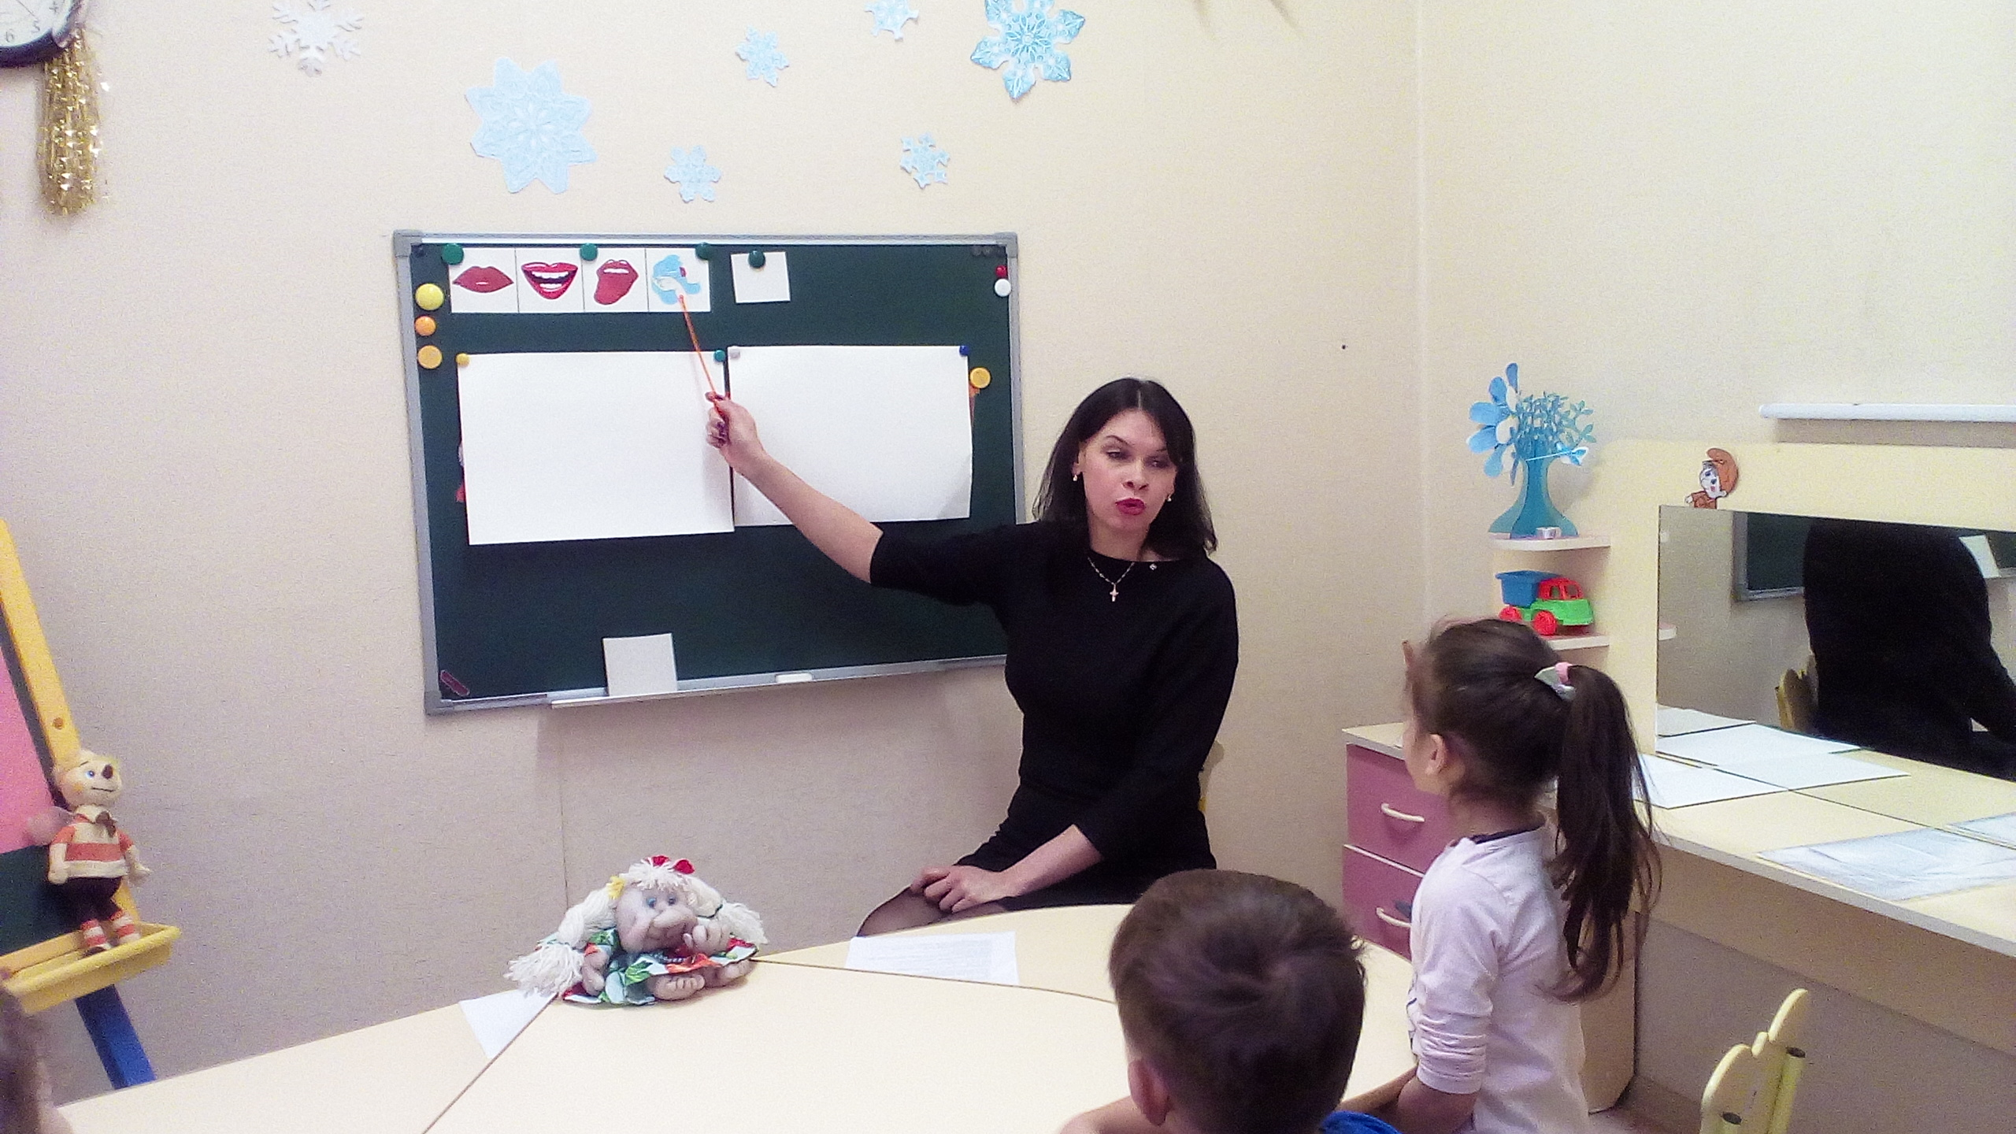

3. Выделение звука «Л» на фоне слога, слова. Игра «Сигнальщики»
- А теперь давайте поиграем в игру «Сигнальщики» и научим Пчеленка выделять звук «Л» из слогов и слов.
Детям раздаются сигнальные карточки.
Логопед называет слоги, затем слова, а дети поднимают сигнальные карточки, если услышат звук «Л»
Слоги: ма, ло, ол, ту, ала, ино, илу, алу, му.
Слова: молоко, стакан, колбаса, половина, посуда, молоток, платок.
4. Выделение звука Л на фоне слова. Игра «Собери ромашку».
- Ну что ж первое задание Бабы-Яги мы выполнили.
Логопед показывает игрушку –Бабочку
- А вот и еще одна подруга Лунтика –Бабочка. Баба-Яга попросила ее погадать ей на ромашке, но подул ветер и сорвал все лепестки. Соберите лепестки, в названии картинок которых есть любимый звук Бабы-Яги.
На столе перед детьми - пособие «Ромашка».
Дети рассматривают картинки на лепестках и собирают ромашку.
- Бабочка вас благодарит за помощь.
5 .Подбор противоположных по смыслу слов.
- Для выполнения следующего задания Баба-Яга нам прислала письмо.
У логопеда конверт с картинками-антонимами.
- Она просит вас подобрать к ее картинкам слова, противоположные по смыслу, т. е. «слова-наоборот», например: короткий – длинный.
Старый -… (молодой) тонкий - … (толстый)
Грустный - … (веселый) черный -… (белый)
Легкий -… (тяжелый Жарко - …(холодно)
Логопед показывает картинки, дети подбирают к ним слова, противоположные по смыслу, на обратной стороне картинки-отгадки, с помощью которых дети проверяют свои ответы.
6. Физкультминутка.
- Пора нам размяться. Я надеюсь, что избушка, где спрятан Лунтик уже близко. Давайте расскажем стихотворение про Лунтика, я думаю, он нас услышит и ему станет веселее.
Любим с Лунтиком играть – похлопать в ладоши
Как кузнечики скакать – попрыгать
И как пчелки полетать – помахать руками.
На цветочки тихо сели – приседание
Мы вздохнули и уснули. – ладошки под щеку.
7. Деление слов на слоги.
- Баба-Яга устала и хочет, чтобы вы ее на поезде довезли до ее избушки. Придется выполнить ее требование, иначе мы не спасем Лунтика.
На доске пособие «Веселый поезд». На каждом вагоне цифра: 1, 2 или 3.
- Посмотрите, на вагонах цифры, они соответствуют количеству слогов в слове. Поделите названия картинок на слоги и распределите их по вагонам. Но только не забывайте четко произносить звук Л в словах.
Дети по очереди выходят к доске, выбирают картинку, делят на слоги слово-предмет, изображенный на ней и вставляют картинку в соответствующий вагон.
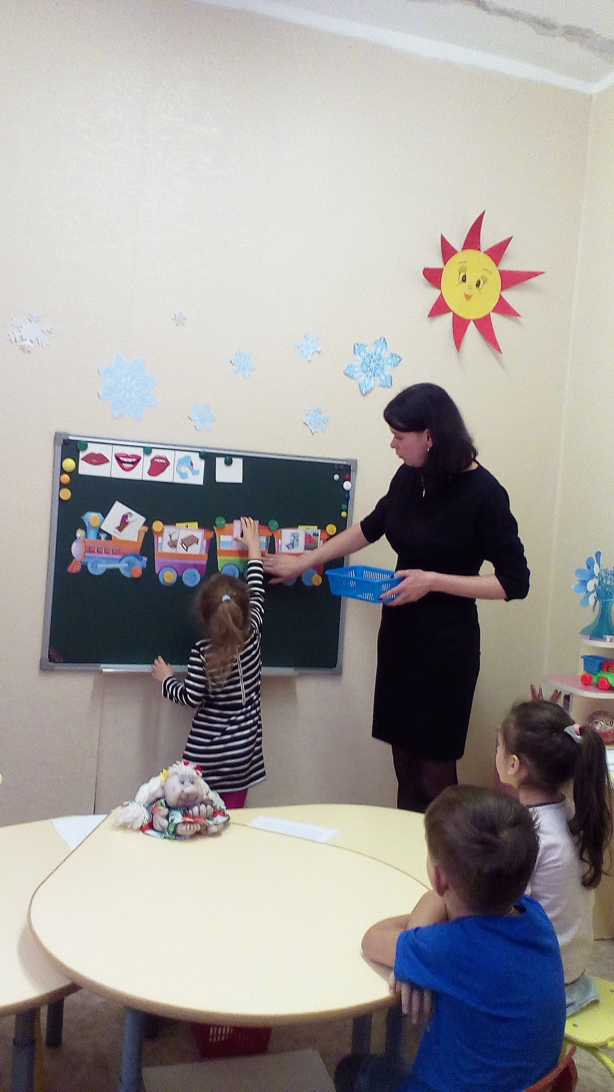

6. Закрепление обобщающих понятий. Автоматизация звука «Л» в словах.
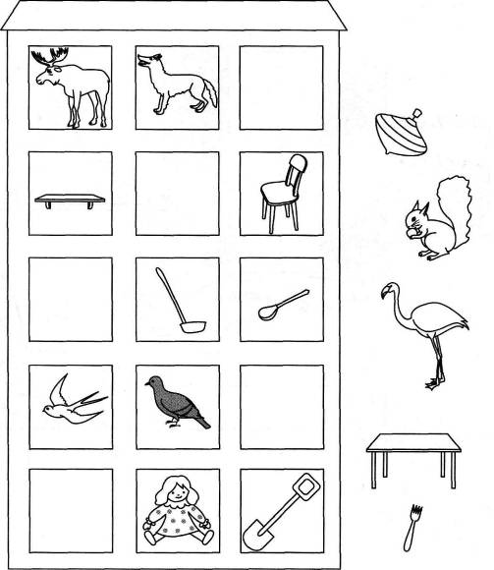
- Пока Баба-Яга ехала на поезде, она придумала для вас еще одно задание..
Детям раздаются листы с заданием и карандаши.
- Вам нужно назвать картинки, которые нарисованы в окошках дома и подобрать, подходящие картинки в пустые окна, соединить их линией, и объяснить свой выбор.

8. Определение места звука в слове. Игра «Наведи порядок в доме» .
-Ну вот мы и добрались до избушки Бабы-Яги, где спрятан Лунтик. Но злостная Баба-Яга снова приготовила для вас работу.
- Посмотрите, какой беспорядок у нее в доме. Она просит вас разложить все предметы по полочкам, на свои места.
- Для того, чтобы выполнить это задание нужно вспомнить, что означают эти схемы.
На доске пособие «Домик» со звуковыми схемами и картинки.
-Давайте в корзинку сложим вещи Бабы-Яги и аккуратно их снова разложим в доме по полочкам.
Дети по очереди выходят к доске, называют предметы, изображенные на картинках, определяют место звука «Л» в словах», затем прикрепляют картинку под соответствующей схемой «на полочку» в доме.
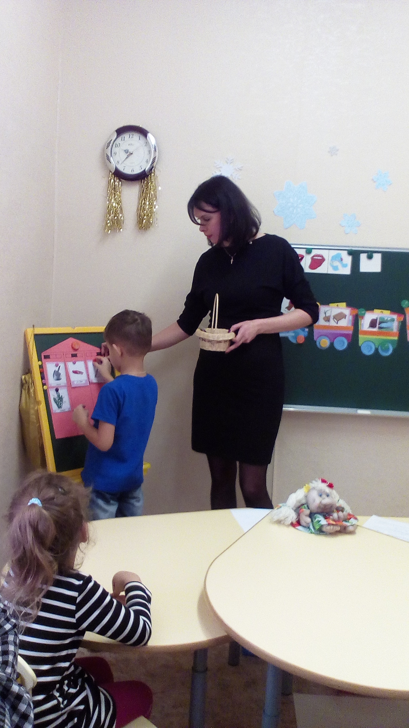
9. Итог занятия.
- Ну что ж мы выполнили все каверзные задания Бабы –Яги и она согласна отпустить Лунтика.
Логопед показывает игрушку Лунтика.
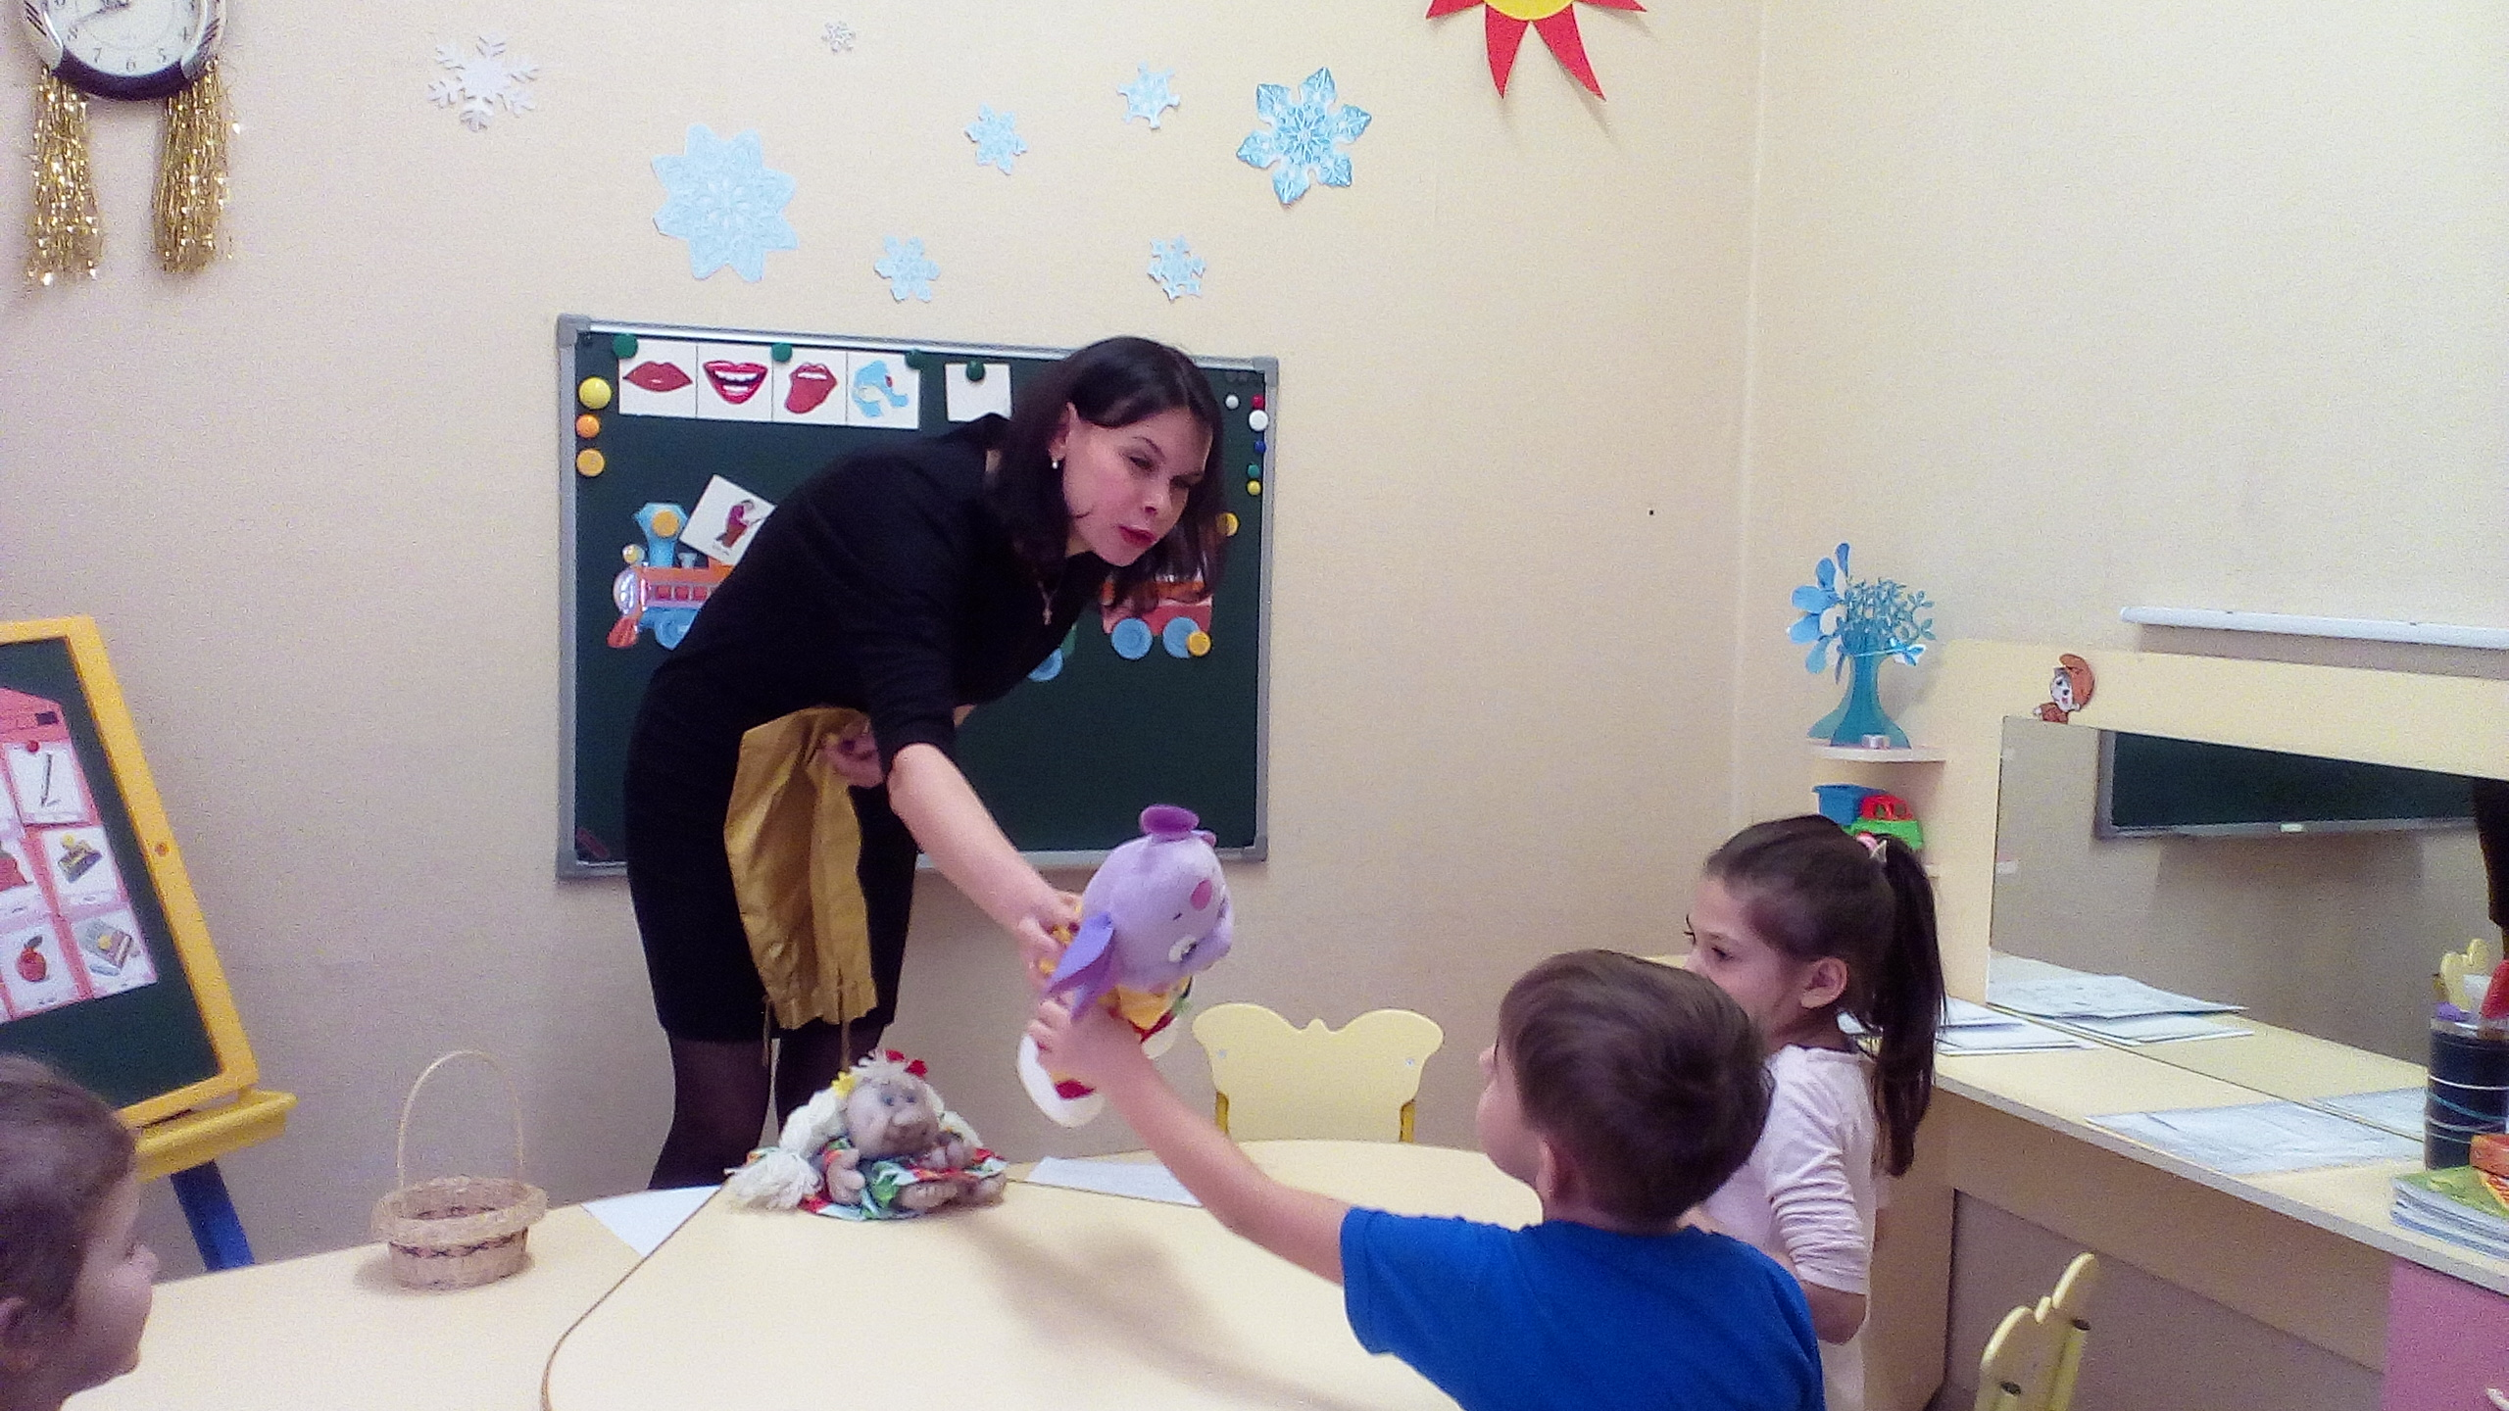
- Лунтик благодарит вас за его освобождение и дарит вам свою фотографию в виде раскраски.
- Ребята, какой звук вам сегодня помог выполнить правильно все задания Бабы-Яги? (Звук «Л»)
- Лунтик надеется, что вы теперь всегда будите правильно и четко произносить звук «Л» в свой речи.

